jo brouns
vlaams minister van economie, innovatie, werk, sociale economie en landbouw

antwoord
op vraag nr. 34 van 6 oktober 2022
van axel ronse

De Vlaamse regering wil op het vlak van werk en sociale economie een versterkte samenwerking met de lokale besturen realiseren en verbreedde daarom de regierol sociale economie met werk. De lokale regisseurs hebben een coördinerende, netwerkende en beleidsondersteunende opdracht binnen hun lokaal regiegebied, een cluster van gemeenten en/of stad. Door hun nabijheid kunnen de lokale besturen meer maatwerk leveren in een breder activeringsbeleid, meer op maat van de subregio of stad en haar werkzoekenden, leefloners en niet- beroepsactieven.

De versterkte samenwerking VDAB en de regisseurs sociale economie & werk (SEW) heeft er toe geleid dat de structurele samenwerkingsovereenkomsten (SO) VDAB & Lokale Besturen versneld kon uitgebouwd worden. Deze samenwerkingsovereenkomsten bieden een kapstok voor heel wat andere partnerschappen, zoals bijvoorbeeld werkgeversdienstverlening, doelgroepenbeleid, transitie onderwijs-werk of EFS-projecten ikv outreach en activering.

Een overzicht van de lokale besturen die met VDAB een SO hebben afgesloten, in onderhandeling zijn of waar de gesprekken nog opgestart dienen te worden, wordt hieronder grafisch weergegeven (dd 17/10/2022).

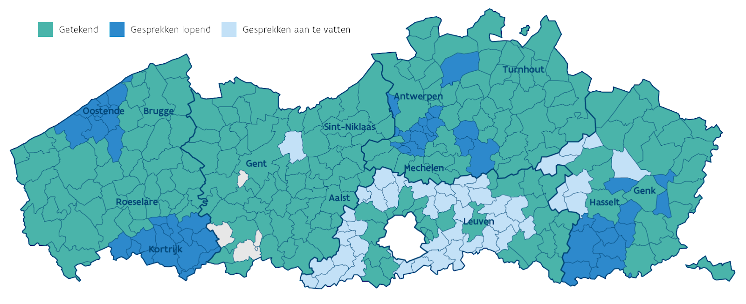

Op 17/10/2022 heeft 67% van alle Vlaamse steden en gemeenten een samenwerkingsovereenkomst met VDAB.

Momenteel lopen een aantal onderhandelingen met steden en gemeenten/regiegebieden sociale economie & werk in West-Vlaanderen, in Limburg en in de provincie Antwerpen. Er wordt ingeschat om eind december 2022 76% van alle Vlaamse steden en gemeenten te hebben gevat in een SO, ofwel 33 van de 37 regiegebieden sociale economie en werk die met VDAB een SO hebben afgesloten.

In onderstaande tabel wordt een overzicht van de samenwerkingsovereenkomsten per provincie weergegeven (dd. 17/10/2022)

 | 17/10 /22 | % | prognose dec.2022 | % | 17/10/22 | % | prognose dec. 2022 | %
West-Vl | 46/64 | 72 | 57/64 | 89 | 3/5 | 60 | 4/5 | 80
Oost-Vl | 55/60 | 91 | 55/60 | 91 | 7/7 | 100 | 7/7 | 100
Antw. | 51/70 | 73 | 68/70 | 97 | 9/11 | 82 | 11/11 | 100
Vl-Br | 26/65 | 40 | 26/65 | 40 | 7/7 | 100 | 7/7 | 100
Limburg | 22/42 | 52 | 23/42 | 55 | 4/7 | 57 | 4/7 | 57
Vlaanderen | 200/300 | 67 | 229/300 | 76 | 30/37 | 81 | 33/37 | 89

Naast een breder juridisch kader biedt de Vlaamse overheid ook financiële ondersteuning aan de lokale samenwerkingsverbanden, geofficialiseerd in lokale regiegebieden.

Momenteel loopt er een open oproep ‘Lokale Regie Sociale Economie en Werk 2023-2025’ 2023-2025' via het Departement Werk en Sociale Economie met deadline 15 januari 2023. De Vlaamse overheid vraagt daarbij aan alle samenwerkingsverbanden (bestaande, gewijzigde of nieuwe samenwerkingsverbanden) in te tekenen. Om in aanmerking te komen voor een subsidie moeten de lokale besturen en hun samenwerkingsverbanden hun meerjarenplanning opmaken of aanpassen voor de tweede helft van hun beleidscyclus (2023-2025).

Er wordt verwacht dat het aantal gemeenten dat zich in een samenwerkingsverband groepeert, op basis van deze oproep, zal toenemen. Beslissingen worden april 2023 verwacht. Daarna zal VDAB zo mogelijk extra samenwerkingsovereenkomsten met regiegebieden SEW opmaken om het aandeel ‘bereikte Vlaamse steden en gemeenten’ in een samenwerkingsovereenkomst met VDAB te verhogen.

Een volgende stap in de samenwerking tussen VDAB en de lokale besturen, is het verder concretiseren van de samenwerkingsovereenkomst in acties, op maat van het werkingsgebied. Op die manier draagt dit bij tot de doelstelling om mensen met een afstand tot de arbeidsmarkt te activeren en drempels daartoe weg te nemen.

Voor bijsturingen is het momenteel nog te vroeg.

